Pokemon Soleil et Lune : Les évolutions des pokémons primaires !

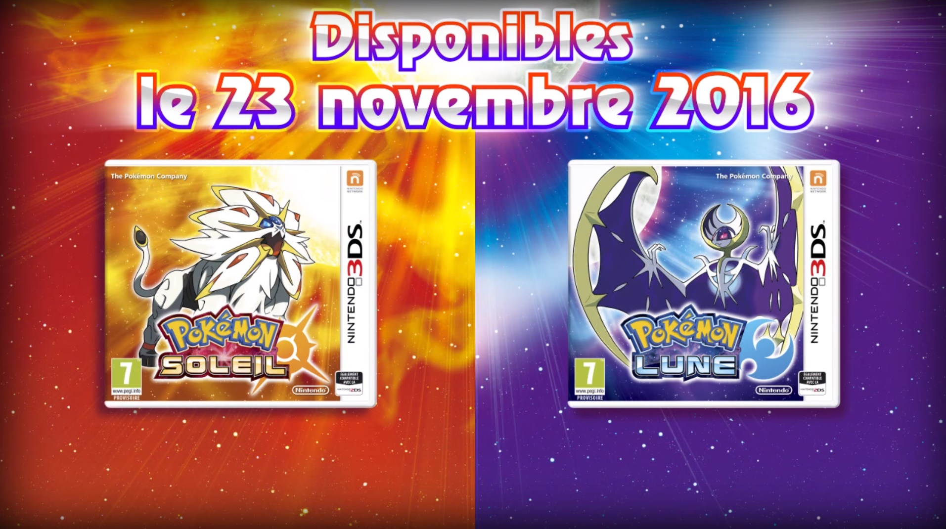
Pokemon Soleil et Lune livre une nouvelle vidéo où l'on peut découvrir les Pokemon de départ avec leurs évolutions !

C'est le 04 Octobre 2016 que la chaîne officielles Pokémon FR dévoile les évolutions des Pokemon de départ des jeux Nintendo 3DS Pokemon Soleil et Lune !

Nous avons pu observer au cours de cette vidéo les trois pokémons primaires donné par le professeur X : Efflèche, Matoufeu et Otarlette, les évolutions qu’ils seront capables de faire dans Pokémon Soleil et Pokémon Lune sont disponibles dans cette vidéo !

A noter également que si vous hésitez encore à vous procurer une des nouvelles éditions de Pokemon, une démo spéciale sera disponible sur le Nintendo eShop dès le 18 octobre prochain ! Pokemon Soleil et Lune sortiront sur Nintendo 3DS le 23 Novembre prochain.

La Rédaction Metaleak, Nathank.

